AATG Hyak Lehrertreffen
9. - 10. September 2016
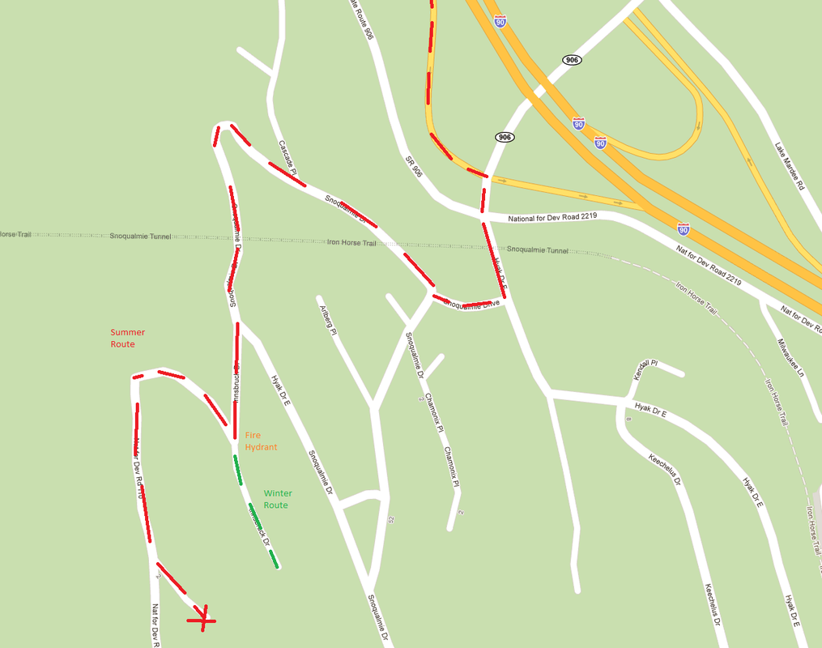
Unser Programm:
Freitag:
17:00-18:00 Ankunft und Anmeldung
18:00-19:00 Abendbrot
19:00-? Begrüßung, sich kennenlernen, Gesang, gemütliches Beisammensein
Samstag:
7:30-8:15 Anmeldung und Frühstück
8:15-8:45 AATG General Meeting (auf Englisch)
8:45-9:45 Group Meetings
-HS LehrerInnen (Erdgeschoss)
German Student Convention, Immersion Camp, Fussball, AATG Testing, National Boards
-ProfessorInnen (oben)
-FLES (auf dem Balkon)
9:45-11:00 Lehrerfortbildungen
-FLES (oben): Natascha Milde, Zentralstelle für das Auslandsschulwesen "Frische Ideen zum
DaF-Unterricht in der Grundschule"
-HS LehrerInnen/ProfessorInnen (Erdgeschoss): Rachel Halverson, University of Idaho
"Fünf Fliegen mit einer Klappe: Leistungsmessung
am Beispiel von Uwe Timms 'Erziehung'"
11:00-12:00 Ideenaustausch in Kleingruppen
12:00-12:30 Pause (Mittagessen zubereiten)
12:30-13:30 Mittagessen
13:30-14:30 Lehrerfortbildung
-Alle zusammen (Erdgeschoss): Klaus Brandl, University of Washington "Strategien zur Optimierung der kognitiven Lernbeteiligung im aufgabenorientierten Sprachunterricht"
14:30-15:00 Kaffee und Kuchen
15:00-15:15 Aufräumen und Abschied

